Государственное бюджетное учреждение дополнительного образования Зеленогорский дом детского творчества
Курортного района Санкт-Петербурга

Методическая разработка

Мастер-класс в объединении «Дизайн-студия «Впечатление»
Первый год обучения

Тема: «Сувенир – сердечко»
Возраст учащихся: от 6 лет

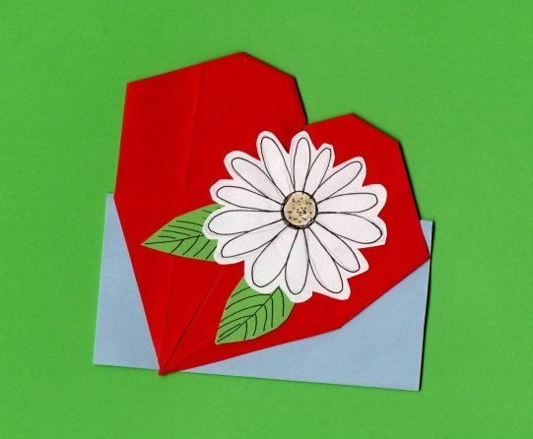

Педагог: Ярош Лариса Николаевна

г. Зеленогорск
2017
Введение
Тема мастер-класса: «Сувенир – сердечко»
Цель: создание открытки-сердечка, используя технику оригами.

Обучающие задачи:
- познакомить обучающихся с историей и традициями праздника «День семьи», который отмечается 8 июля в России;
- научить анализировать объект конструирования;
- научить сочетать орнамент с формой предмета; умело применять основы цветоведения для создания художественного образа;
- повторить способ приготовления квадратов из бумаги;
- научить складывать фигурку в виде сердца.
Развивающие задачи:
- развить воображения на базе приёмов аналогии и типизации;
- развить мелкую моторику рук и двигательной координации.
Воспитательные задачи:
- воспитать любознательность, интерес к праздникам распространённых в России, желание узнать о них что-то новое;
- воспитание чувства меры, аккуратности.

Условия проведения:
Материалы и инструменты: заранее подготовленные педагогом, необходимого размера и цвета полоски и квадратики из бумаги для принтера, фломастеры, гелевые ручки, клей ПВА, ножницы, кисточки и тряпочки для клея.
Тип занятия: конструирование по образцу.
Возраст: от 6 лет

Ход занятия
1. Организационный момент
- Приветствуем друг друга: посмотрели на соседа и улыбнулись ему.
- Проверить готовность к занятию.
- Попросить вспомнить семь главных правил юных оригамистов:
1. Готовь квадратики дома заранее.
2. Работай молча.
3. Хочешь спросить, подними руку.
4. Всегда держи фигурку так, как она нарисована на доске или в учебнике, или так как её держит преподаватель.
5. Складывай на столе.
6. Сделал правильно сам - помоги соседу.
7. После работы убери за собой весь мусор.

2. Повторение пройденного материала
Для этого педагог проводит физкультминутку (использование игровых технологий):
Ноги поставить на ширину плеч, руки поднять вверх и развести в стороны. Представьте себе, что вы квадрат из бумаги и кончики пальцев на руках и ногах - это углы квадрата. Вам необходимо выполнить следующие действия.
- наметить диагональ, которая идёт справа налево, и вернуться в исходное положение;
- наметить диагональ, которая идёт слева направо, и вернуться в исходное положение;
- согнуть верхнюю сторону квадрата к нижней стороне квадрата (перегнуть на себя);
- перегнуть от себя;
- согнуть правую сторону квадрата к левой стороне квадрата;
- перевернуть фигурку (на другую сторону);
- тянуть, тащить (показывают два человека).
Упражнения, которые мы выполнили, напоминают основные приёмы складывания, принятые в оригами и помогут вам во время практической работы на занятии.

3. Практическая часть. Изготовление фигурки в виде сердца.
Тему нашего занятия вы самостоятельно сформулируете в процессе выполнения фигурки.
По ходу складывания фигурки обучающиеся выдвигают различные версии: мы складываем птицу, бабочку, воздушного змея, голову животного и т. п. Педагог помогает детям выйти на тему занятия: предлагает загадку или предлагает пантомиму (дидактическая игра). Затем показывает обучающимся этапы складывания фигурки.
Схема изготовления сердечка в приложении.
4. Беседа (педагог предлагает обучающимся рассказать всё, что они знают об этом празднике и если дети затрудняются, рассказывает историю данного праздника) – день семьи.
14 февраля во многих странах отмечают день Святого Валентина – день всех влюблённых. Этот праздник к нам пришёл совсем недавно. Раньше Святого Валентина почитали только католики. Но, не зависимо от вероисповедания люди влюбляются. И этот праздник стали отмечать влюблённые разных стран, и мы в том числе.
Между тем, можно считать, что в православной народной традиции есть свой день покровителей супружеской верности и любви – святых Муромских чудотворцев Петра и Февронии. История их любви не менее трогательна и драматична, чем история святого Валентина. Ежегодно 8 июля в нашей стране отмечается Всероссийский день семьи, любви и верности. Символично, что впервые он отмечался в 2008 году, который был объявлен годом семьи. У нового семейного праздника уже есть памятная медаль «За любовь и верность», которая вручается 8 июля супругам, прожившим вместе более 25 лет, и очень нежный символ – ромашка, ведь этот полевой цветок издревле считался на Руси символом любви. Идея праздника возникла несколько лет назад у жителей города Мурома (Владимирской области), где покоятся мощи святых супругов Петра и Февронии. Князь Пётр, правивший в городе Муроме, тяжело заболел и никто не мог его вылечить. Во сне князю было открыто, что спасёт его дочь пчеловода благочестивая дева Феврония.
Когда князь увидел крестьянку Февронию, то полюбил её за благочестие, мудрость и доброту и дал обет жениться на ней после исцеления. Феврония вылечила князя и вышла за него замуж.
Супруги пронесли любовь и верность друг другу через многие испытания. Легенда рассказывает о том, что они скончались даже в один день – 25 июня 1228 года. Несмотря на то, что их захоронили в разных местах, они чудом оказались в одном гробу. Прославившись в народе своим милосердием.
Во время празднования православного «Дня влюблённых» молодые люди просят Бога о большой любви, а люди постарше – о семейном согласии.
Этому тёплому празднику рады в любом дом. В этот день проводятся различные праздничные мероприятия. Кстати, у молодёжи есть поверье, что брак заключённый 8 июля, будет долгим и счастливым. Международный день семьи ежегодно отмечается 15 мая.
Стоит напомнить, что оказывать внимание друг другу и делать любимым подарки нужно всегда. Не забывайте своих близких, почаще говорите им о любви и не только по праздникам!
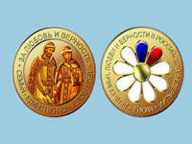
5. Актуализация знаний
– Скажите, а как мы можем признаться в своих чувствах другому человеку, не обращаясь к нему лично?
Можно послать письмо, записку в виде сердечка, открытку. Это могут быть любые подарки: конфеты, сладости, брелки, мягкие подушечки – главное, чтобы они были в виде сердца.
- Скажите, а почему в виде сердца?
Символ сердца – символ в виде (форме) сердца. Часто используют для обозначения любви, сострадания. Форма символического сердца – не что иное как лист плюща. Плющ – символ верности. В иконографии сердце также часто изображают треугольником, опирающимся на вершину, а также в виде вазы, символизируя сосуд, куда попадает и где хранится любовь. Сердце признаётся средоточием самой жизни, органом, который помогает человеку разобраться, что такое Добро, а что Зло. Сердце символ жизни.
Показать презентацию на тему «Использование темы «сердца» в дизайне» (использование компьютерных технологий).

– Как отмечают день семьи?
В этот день принято дарить своим родственникам подарки, в знак любви и дружбы, и это должно быть от чистого сердца.
Сейчас подарки можно купить в магазине, но больше обрадует подарок, выполненный своими руками.
6. Практическая часть (продолжение)
Педагог предлагает обучающимся декорировать поверхность фигурки. Дети выполняют цветок по образцу, выполненному педагогом и закрепляют его на сердечке. Открытку приклеивают к подставкам, заранее подготовленными педагогом. Обучающиеся самостоятельно оценивают свои работы. Педагог помогает в оценке и даёт положительные отзывы. Практическую работу можно выполнять под музыку.
Критерии оценки
- цветовое решение;
- качество исполнения;
- внесение элементов изобретательности и фантазии.

7. Итог работы. Рефлексия
– Люди говорят, что у каждого человека есть своя половинка на земле, другой человек. Они как две части одного сердца ищут друг друга. Давайте проведём игру “Моя половинка”.
Всем раздаются половинки сердец. Сердца разрезаны по продольным линиям так, чтобы линии сердец отличались. По команде игроки пытаются найти “свою” половинку. Выигрывает тот, кто сделает это быстрее. Можно предложить детям сделать признание в дружбе друг другу.
– В заключение, поздравляю всех с наступающим праздником «Днём семьи»!
Зрительный ряд: образец работы, выполненной педагогом, фоторепродукции работ дизайнеров, выполненные на тему «Использование темы «сердца» в дизайне» или презентация.
Музыкальный ряд: Елена Курячий, песня о семье «Моя семья», Ирина Бидная, детская песня «Капелька любви».

Приложение №1

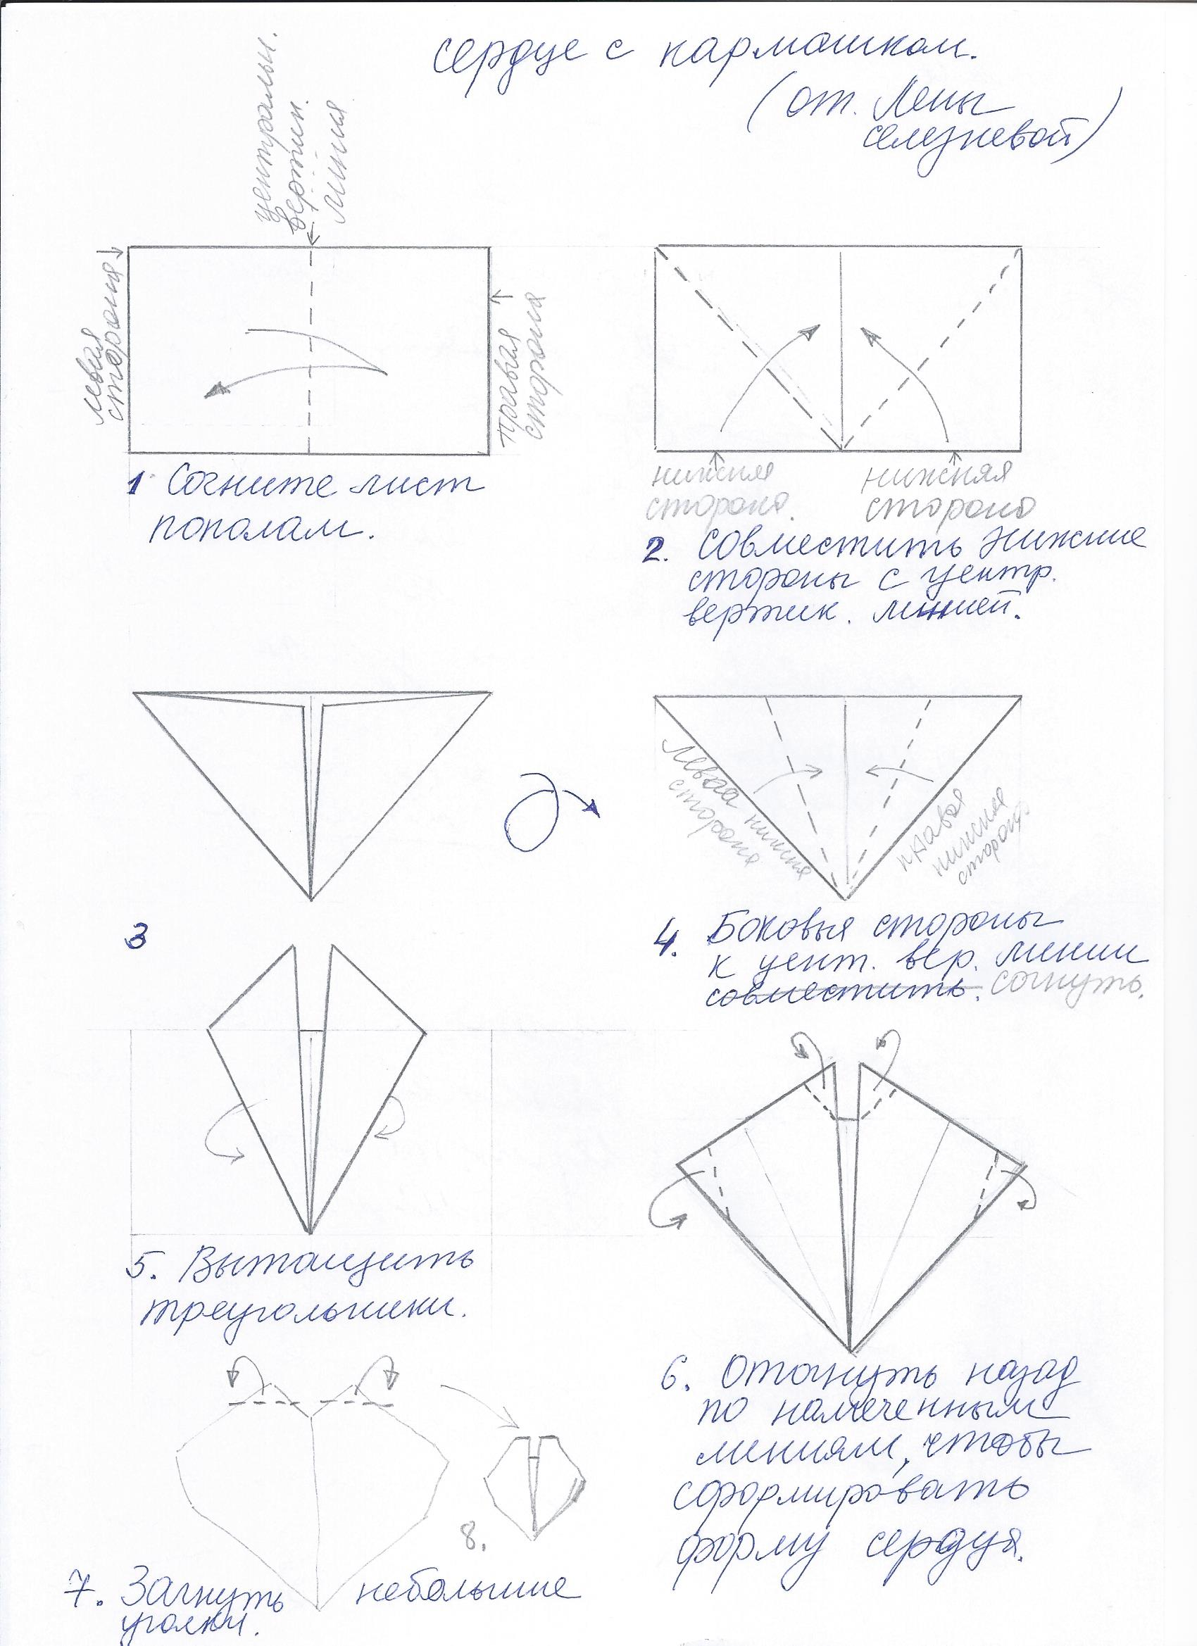

Приложение № 2
